**Кузура Михаил Микитов**

25.01.1834 - помещичий крестьянин, родился после ревизии 1816 года, в ревизию 1834 года на 25.01.1834 – ? лет, жил в доме 3 (НИАБ 333-9-543, л.135об).

8.11.1842 – венчание с крестьянкой деревни Броды девицей Стрельчёнок Франтишкой Кузьминой, свидетели жениха крестьянин деревни Недаль Тарасевич Демьян Павлов и крестьянин Бавтрук Степан Фадеев (НИАБ 136-13-132, л.191об-192, №13/1842-б (коп)).

6.10.1850 - помещичий крестьянин, в ревизию 1834 года – 13 лет (родился около 1821 года), умер в 184_ году, жил в доме 2 (НИАБ 333-9-417, л.299об).

**НИАБ 333-9-543**

Ревизские сказки помещичьих крестьян и дворовых Борисовского уезда за 1834 год от литеры С по Ф

лист 67 Ревизская сказка

1834 года генваря 25 дня Минской губернии Борисовскаго уезда имения Мстижа с деревнями к оному принадлежащими помещика бывшаго Борисовскаго предводителя дворянства Иосифа Михайлы сына Слизень и состоящих мужеска и женска пола дворовых людях и крестьянах

лист 135об-136 деревня Нидали

№3 Микита Парфенов Кузура 25 - ?

Микиты сыновья Михаил вновьрожд- ?

Павел вновьрожд- 5

Сымон вновьрожд- 3

Григор вновьрожд- 2

Микитов брат Максим Парфенов 16 - 23

Микиты жена Катерина 32

его дочь Тереса 1

Максима жена Агапа 22

помещичий крестьянин, родился после ревизии 1816 года, в ревизию 1834 года на 25.01.1834 – ? лет, жил в доме 3 (НИАБ 333-9-543, л.135об).

**НИАБ 136-13-132** Лист 191об-192. **Метрическая запись №13/1842-б (коп).**

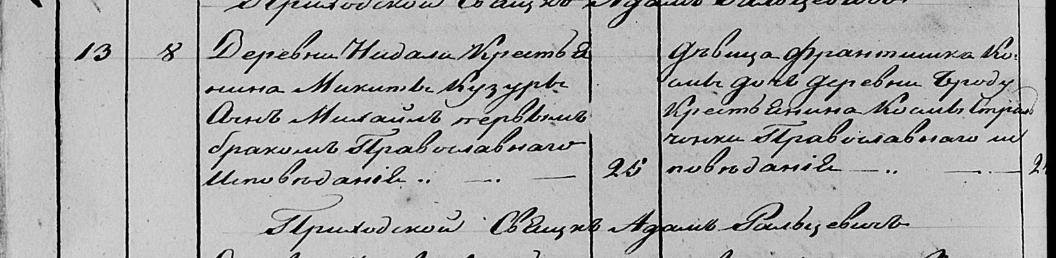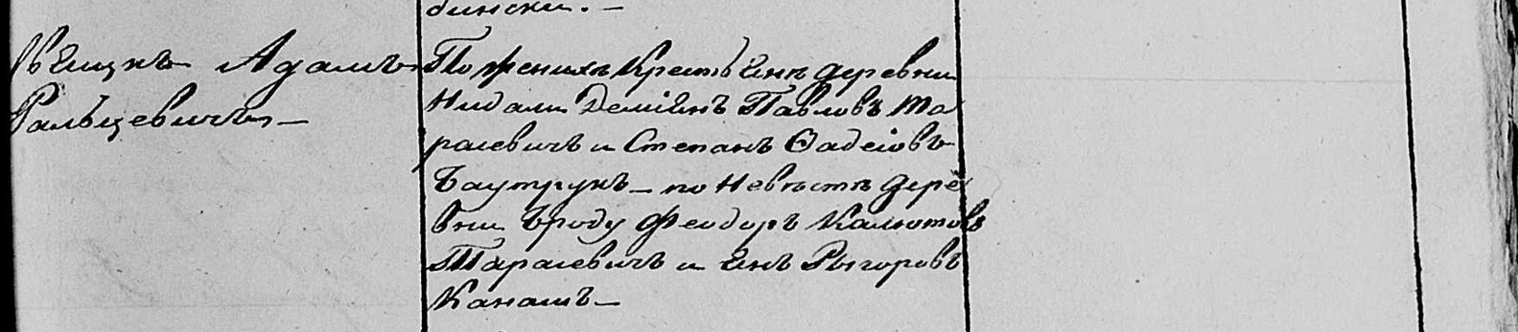

Мстижская Крестовоздвиженская церковь. 8 ноября 1842 года. Метрическая запись о крещении.

Кузура Михайла Микитов – крестьянин деревни Недаль, православный, первым браком: Кузура Михаил Микитов, деревня Недаль, 25 лет.

Стрельчонковна Франтишка Космова – крестьянка деревни Броды, православная, девица: Кузура Франтишка Кузьмина, деревня Недаль, 2_ лет.

Тарасевич Демьян Павлов – свидетель по жениху, крестьянин деревни Недаль: Тарасевич Демьян Павлов, деревня Недаль.

Баутрук Степан Фадейов – свидетель по жениху, крестьянин.

Тарасевич Феодор Калютов – свидетель по невесте, крестьянин деревни Броды.

Канаш Ян Рыгоров – свидетель по невесте, крестьянин.

**НИАБ фонд 333 опись 9 дело 417**

**Ревизские сказки 9 переписи Борисовского уезда книга 10 за 1850 год**

**Помещичьи крестьяне под буквою С**

лист 223 Ревизская сказка тысяча восемсот пятдесятого года октября шестаго дня Минской губернии Борисовскаго уезда имения Мстиж с принадлежащими к оному деревнями помещика Иосифа Михайлова Слизня в состоящих мужескаго и женскаго пола крестьянах

лист 299об-300 **деревня Нидаль**

№2 Никита Парфенов Кузура 35 – 51

Никиты Парфенова сыновья от 1й жены 1й Михаил 13 – ум 184_

2й Павел 5 – 21

Никиты от 1й жены сын 3й Сымон 3 – 19

4й Григорий 2 – 18

Никиты Парфенова от 2й жены сын Петр новорожд – 1

Никиты пасынок Яков Цимошков Буза новорожд – 9

Парфенова Никиты жена Федора Гавриилова 37

его дочери Палянея 7

Анна 6

Павла Никитина жена Федора Федорова 22

Сымона Никитина жена Марьяна Янкова 21

Никиты пачерица Парася Тимошкова 9

помещичий крестьянин, в ревизию 1834 года – 13 лет (родился около 1821 года), умер в 184_ году, жил в доме 2 (НИАБ 333-9-417, л.299об).